SLOVENŠČINA – 8. RAZRED – SKUPINA ZUPAN 19. 5. 2020

Ivan Tavčar: Listi iz Visoške kronike
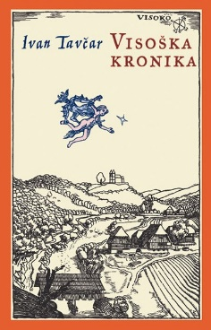
Pogledal si posnetek Visoška kronika, v berilu pa nato prebral odlomek iz romana Ivana Tavčarja, Listi iz Visoške kronike.

Ob robu besedila imaš razlago manj znanih besed. Če jih nisi pogledal včeraj, si jih oglej danes, ko boš moral odgovoriti na nekaj vprašanj.

V zvezek pisno odgovori na spodnja vprašanja:
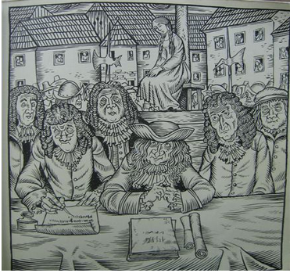
- O čem govori odlomek?
- Kdo pripoveduje o tem dogodku?
- Kje in kdaj se dogodek dogaja?
- Katere osebe so razvidne iz odlomka?
- Kako sta zaslišanje prestala Jurij in Izidor?
- Brata se razlikujeta po značaju in vedenju pred sodniki. Iz naštetih lastnosti (drzen, zmeden, zgovoren, plašen) ugotovi, katere so značilne za Jurija in katere za Izodorja.
- Kaj vse je storil Marks Wulffing, da bi sodnike prepričal v resničnost svoje tožbe?
- Kaj so sodniki načrtovali, da bi Agato prisilili k priznanju čarovništva?
- Kdo je preusmeril tok sojenja in kako? Kako naj bi se izkazala dekletova krivda ali nedolžnost?
- V nadaljevanju romana je avtor popisal Agatino preizkušnjo z vodo. Na posnetku, ki si si ga ogledal, vidimo, da jo je iz deroče reke rešil eden izmed bratov Khallanov.
Kateri brat je to bil in zakaj?

Včeraj si v zvezek že zapisal, kaj je roman/zgodovinski roman. Videl si tudi, kaj pomeni beseda kronika. Danes preberi o tem še v berilu (v razdelku POTUJMO V SVET KNJIŽEVNOSTI na koncu odlomka).

Na povezavi https://eucbeniki.sio.si/slo8/2356/index6.html si poglej še o življenju in delu Ivana Tavčarja, nekaj imaš o njem zapisanega tudi v berilu.

V zvezek zapiši glavne podatke o njem (kdaj in kje je bil rojen, kaj je bil po poklicu in nekaj naslovov njegovih del.

Za tiste, ki želijo še malo več, je tu povezava https://eucbeniki.sio.si/slo8/2356/index.html , kjer so dodatne naloge iz romana Visoška kronika. Ko končaš na eni strani, se s puščico v spodnjem desnem kotu pomakneš na naslednjo stran.

Lepo bodi
Učiteljica Sanda

